Vekeplan 3. trinn veke 7

Dette arbeider me med:
Norsk | 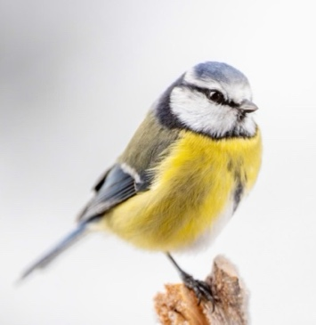  Skriva med ei funksjonell handskrift.  Aski Raski, leseløft. Lesa ord og setningar nøyaktig.
Matematikk | Multiplikasjon. 3 og 4 gongen.
Engelsk | The three little pigs.
Sosial kompetanse/  Eples venner | Kommunikasjon, lytta til kvarandre.

Lekser | Til tysdag | Til onsdag | Til torsdag | Til fredag
Norsk | Salto  Nivå 1: Les s. 166 tre gonger for ein vaksen heime.  Nivå 2: Les s.167-169 for ein vaksen heime. Vel ei av sidene som du les tre gonger. | Salto  Nivå 1: Les s. 166 tre gonger for ein vaksen heime.  Nivå 2: Les s.167-169 for ein vaksen heime. Vel ei av sidene som du les tre gonger. | Salto  Nivå 1: Les s. 172 tre gonger for ein vaksen heime.  Nivå 2: Les s. 173-175 for ein vaksen heime. Vel ei av sidene som du les tre gonger.  Gjer skriveoppdraget. | Salto  Nivå 1: Les s. 172 tre gonger for ein vaksen heime.  Nivå 2: Les s. 173-175 for ein vaksen heime. Vel ei av sidene som du les tre gonger.
Heimeboka:  Skrive-oppdrag. | Alle: Øv på desse orda og skriv dei 5 gonger så fint du kan.  Korleis, ikkje, teikningar, morgon, pengane.  Ekstra: Lag ein eller fleire setningar der du bruker orda.
Matematikk |  | Ark i raud mappe |  | Ark i raud mappe
Vekas sang |   OL-floka

Timeplan
 | Måndag | Tysdag | Onsdag | Torsdag | Fredag
0815-09:45 | Frileik og samling  Norsk | Frileik og samling  Symjing/englsk | Samling  KINO | Frileik og samling  Norsk | Samling  Kunst og handverk
09:45-10:00 | Friminutt | Friminutt | Friminutt | Friminutt | Friminutt
1000-10:50 | Matte | Symjing/engelsk | KINO | Matte | Norsk / matte
10:50-11:20 | Mat | Mat | Mat | Mat | Mat
11:20-11:45 | Friminutt | Friminutt | Friminutt | Friminutt | Friminutt
1145-1245 | Kroppsøving | Trekning «Lesebasaren» | Uteaktivitet | Engelsk | Sosial kompetanse
1245-1400 | Samfunnsfag/krle  Naturfag
*timane er dei same kvar dag, men tidspunktet ulikt for dei ulike klassane.
Informasjon til heimen:
-Trekning i lesebasaren på tysdag. Hugs å ta med lodda til dette!

-På onsdag skal heile skulen få gå på kino. Det er premie for super innsats i reflekskonkurransen. Tusen takk til FAU.

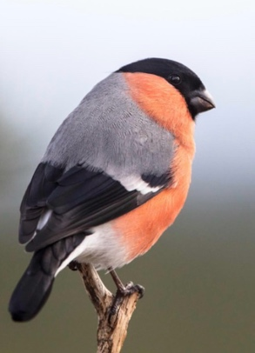
-Minner om vennegruppe denne veka.

Mvh alle oss på 3.trinn

